为实现移动端远程操作的需求，选择了android系统作为移动端软件的开发平台，据统计分析，农业用户android机使用覆盖率达95%以上，故开发一款基于物联网平台的应用于多种场景的APP。

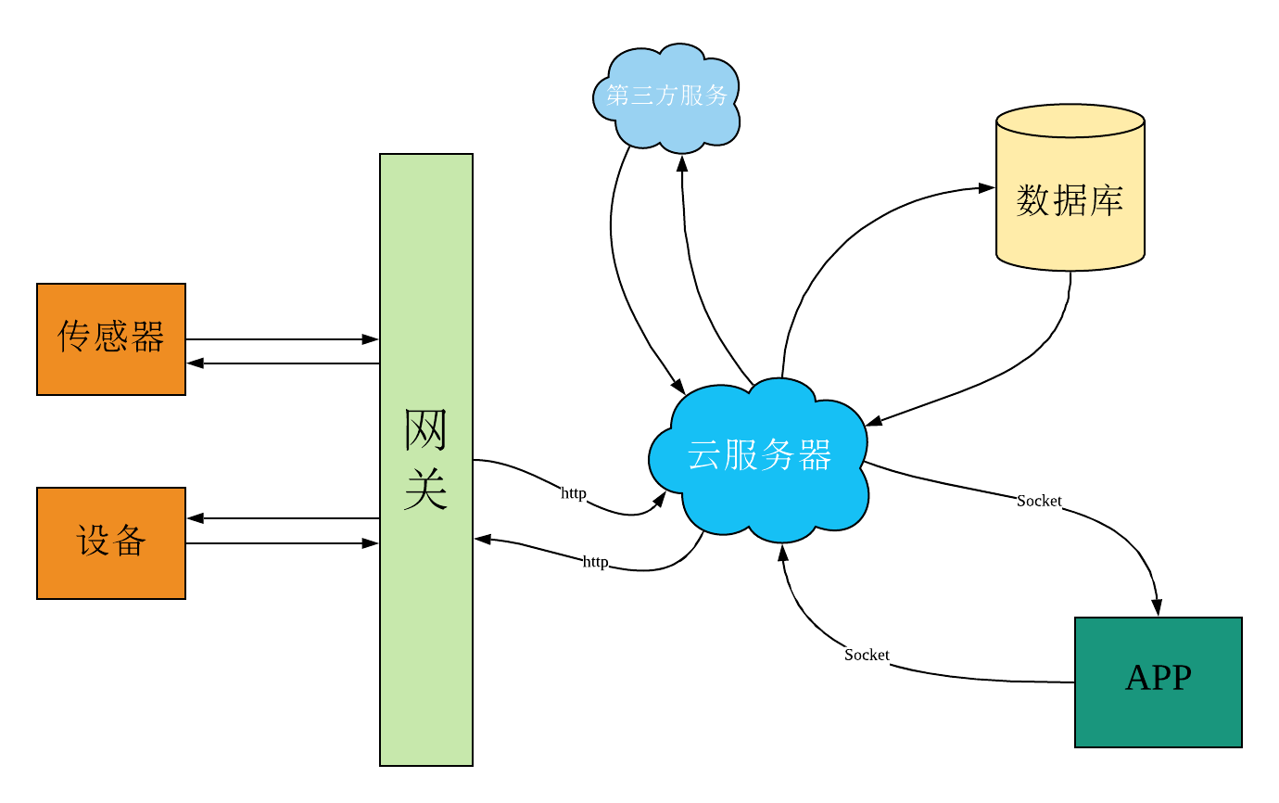主要面向农业物联网平台，平台由参数采集及设备控制（设备）、数据传输（网关）、服务器、客户端4部分组成。系统架构如图1-1所示：

图1-1 系统架构图

采集部分包括各种传感器，采用RS485方式与单片机通信，保证采集精度的同时，可以增加传输距离。控制部分，主要是控制继电器以间接控制电机等动作。数据传输部分，采用了性价比高的ESP8266WiFi模块，采用Socket与服务端程序通信。服务器使用阿里云服务器，预装CentOS 6.0系统，数据库使用MySQL完成数据的存储。客户端APP部分，通信方式采用Socket，页面使用Vue快速开发完成，实现了一个JSBridge类，完成后台与前端页面的数据交互。通过嵌入海康威视的萤石SDK结合其摄像头，实现了实时视频画面传输。